优秀毕业生：
序号 | 姓名 | 班级 | 所在单位/个人发展 | 突出业绩
1 | 刘伟 | 15电商1 | 奶茶连锁店创业 | 6家门店销售业绩年度总流水达到 1020 万
2 | 姜建 | 11电商2 | 自主创业，抖音/快手优质内容创作者 | 全网粉丝超50万，通过短视频内容为家乡特产引流，成功孵化自有农产品品牌，年收入超30万元。
3 | 赵雪彤 | 20电商2 | 四凯防爆天猫旗舰店客服主管 | 将所在客服团队的客户满意度从85%提升至98%
4 | 杨冬宝 | 15电商2 | 驰业科技代运营公司，资深视觉设计师 | 其设计的详情页模板，帮助合作的多家店铺平均转化率提升了15%
5 | 于长伟 | 15电商1 | 亚丰果业电商服务中心，项目负责人 | 帮助本地大型果品公司建线上销售平台，成功将本地梨果销往全国
6 | 王金光 | 17电商3 | 自由职业/联合工作室，电商产品摄影师 | 其拍摄的产品视频和图片，质感突出，深受多个高端品牌青睐，单日拍摄报价超过3000元。
7 | 白洁 | 17电商2 | “小悦的探店笔记”抖音/小红书多平台美食探店达人 | 全网粉丝超35万，单条视频最高播放量突破1200万，平均视频点赞量超5000
8 | 郑姗姗 | 17电商1 | 驰业科技SEO工程师 | 为多家企业网站进行SEO优化自然流量增长200%，多次在行业技术分享会上做主题演讲
9 | 张晓腾 | 17电商2 | 尚峰超市电商部经理 | 带领电商团队实现年度线上销售额增长200%
10 | 曹帅 | 18电商1 | 保送深圳大学硕  士研究生 | 从中职生到研究生，他打破人们对职业教育的偏见，实现 人生完美逆袭。

优秀毕业生：
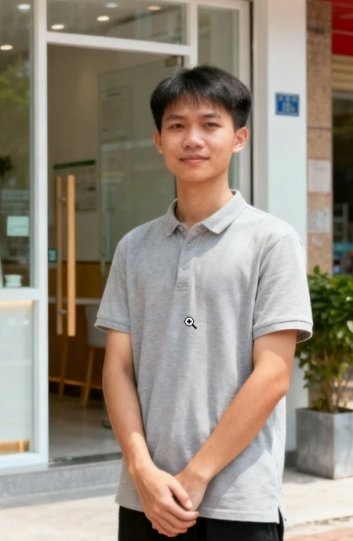
学子简介：
刘伟，男，泊头市职业教育技术中心电子商务专业 15 级 1班毕业生。
初入社会 铩羽而归
2017 年根据学校安排进入驰业科技有限公司实习网络运营岗位，分配到沧州分公司，做了一名店铺运营销售人员。同时参加实习的其他同学陆陆续续的都小有成绩，自己的那颗争强好胜的自尊心受到了极大的挑战，带着重大压力的我选择了离职，也许大家会笑话我，初入社会面对的第一次困难便选择了逃避。是我把工作生活想的太简单了，当然也非常符合当时年龄段的思想，现在看来当时还是太稚嫩。
不断磨砺
逐渐成熟我不甘心在上学时建立的雄心壮志、满腔热血就这么磨灭了，后来陆续干过一些其他的职位：服务员、维修工、洗车、电商客服、......经过两年的磨砺，我心智逐渐成熟，对社会的认识也逐渐深刻，2020 年我决定自己创业，在疫情的重重困难中，我的命运齿轮开始转动，我开始了第一次创业，从事的行业是饮品行业——奶茶。
坚持不懈 走向成功
经过考察品牌、走访市场、调查商圈，做足功课后决定开干，在保定唐县开了属于我的第一家门店，没有选择本地而到外地发展的原因是，这个市场处于一片空白，好比一个完整的蛋糕没有被瓜分，是全县市场第一家大品牌连锁奶茶店，年流水做到了 240 万，日均约 6500 元，一年卖出将近 27 万杯饮品，这个数据在一个小县城饮品行业中都是屈指可数的。在尝到甜头之后一年之内连陆续又开了 5 家门店：保定市区益禾堂、献县益禾堂、泊头书亦烧仙草、南皮益禾堂、献县书亦烧仙草。6家门店年度总流水达到 1020 万。
专业助力 创造价值
为什么我可以做到如此的业绩？这就是来自于我在学校所学的专业了，电子商务专业中有一个名词“推广”，创业之前在经济就想，有没有可能靠互联网挣到第一笔钱。创业后线下门店开始运营时业绩并不理想，每天门口经过的客流量、曝光量是有限的，通过网络直播、团购券销售完成一系列引流至线下门店，从而提高销售业绩。销售量达到 10w+、30w+、80w+、100w+不只是一堆数字，这是电商带给我们最直接的利益，现在推广以多元化的形式出现。还有，“网络热梗”也是推广，比如“秋天的第一杯奶茶”，从这个梗逐渐发酵起来，唐县店在2020 年立秋当天营业额就突破 3w+，在当地饮品行业荣获第一
名，现在越来越多的梗出现，“冬天四件套”（糖葫芦 炒栗子烤红薯 热奶茶）这些梗的幕后作者无疑成为最受益的人。
本着回馈社会的一颗心，我们连续两年多次举办白衣天使免费畅饮的活动，为在特殊时期，守护着我们的平安的这群可爱可敬的人献上微薄之力，毕竟，没有什么烦恼是一杯奶茶不能解决的。
转型升级 继续上路
2022 年开始转行，由饮品行业转入餐饮，22 年开了一家 600平米的快餐店、23 年在南皮新开一家火锅店、24 年初在泊头开了一家火锅店，由于自己的精力时间有限，24 年 5 月份最后一家奶茶店也忍痛割爱了。经营理念是相通的，主要是以线上引流，线下完成转换。毕竟网络时代，曝光量带来的效益是非常可观的，现在 3 家门店的年流水都达 350 多万元。
我并不能算是成功，只是抓住了机会，而机会是给有所准备的人的，在学校所学的专业知识和培养起来的雄心壮志，让我逐渐成长、永不气馁、走向成功。在此也希望各位同学们学业有成、前途似锦、未来可期！也祝愿各位领导老师们身体健康、万事皆顺！也祝愿我的母校欣欣向荣，桃李满园！

